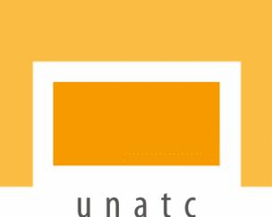
Universitatea Naţională de Artă Teatrală şi Cinematografică I. L.Caragiale
strada Matei Voievod, nr 75-77, sectorul 2, 021452, Bucureşti, România
021 252 7457 rector@unatc.ro www.unatc.ro

D E C L A R A Ţ I E

Subsemnatul (a)________________________________________________________
cu domiciliul în judeţul/sector ____________________________________________
localitatea ____________________________________________________________
str. ______________________________ nr. ______ bloc______sc. _____ etaj_____
ap. ____, tel. __________________, email __________________________________,
posesor al CI seria _____nr.____________eliberat la data de _________________
de _______________________, candidat/candidată la concursul pentru ocuparea funcţiei de director al consiliului studiilor universitare de doctorat, cunoscând dispoziţiile art. 292 din Codul Penal cu privire la falsul în declaraţii, declar pe proprie răspundere că în cazul câștigării concursului mă voi afla/nu mă voi afla în situațiile de incompatibilitate şi conflicte de interese, prevăzute de Legea nr. 1/2011, art. 130, alin. (1) litera b.

Semnătura,

_____________________

